2026年河南省中考真题道德与法治试题
注意事项：
1．本试卷共6页，分为选择题和非选择题，满分70分，考试时间60分钟。
2．开卷考试，可查阅参考资料，但应独立答题，禁止交流。
3．本试卷上不要答题，请按答题卡上注意事项的要求，直接把答案填写在答题卡上。答在试卷上的答案无效。
一、选择题（17小题，每小题2分，共34分。在每小题给出的四个选项中，只有一项符合题目要求）
1. 继全球发展倡议、全球安全倡议、全球文明倡议之后，习近平主席提出了全球治理倡议。这一重要倡议以奉行主权平等、遵守国际法治、践行多边主义、倡导以人为本、注重行动导向为核心理念，紧扣影响全球治理体系改革和建设的关键问题，顺应人类历史发展大趋势，反映世界政治文明进步大逻辑，对维护世界和平与发展具有重大意义。全球治理倡议的提出表明（ ）
①中国秉持共商共建共享的全球治理观
②中国为全球治理提出中国方案，贡献中国智慧
③中华人民共和国主席是代表国家行使外事权的行政机关
④中国学习和借鉴人类文明的一切成果，坚持以我为主，兼收并蓄
A. ①② B. ①③ C. ②④ D. ③④
2. 习近平主席历年发表的新年贺词中多次提及“构建人类命运共同体”。例如，二〇二二年强调“世界各国风雨同舟、团结合作，才能书写构建人类命运共同体的新篇章”；二〇二六年强调“中国始终站在历史正确一边，愿同各国携手促进世界和平发展，推动构建人类命运共同体”。这展现了中国（ ）
①发挥负责任大国作用
②集中力量办好自己的事情
③与全世界所有国家共同合作的实际行动
④为推动建设相互尊重、公平正义、合作共赢的新型国际关系不懈努力
A. ①② B. ①④ C. ②③ D. ③④
3. “惩治环境违法犯罪。审结生态环境资源刑事案件2.4万件，同比下降5.4%，民事案件16.4万件，同比增长8.4%。”以上内容出自一份十四届全国人大四次会议审议的工作报告。分析内容可知，作这份工作报告的国家机关是（ ）
A. 中央人民政府 B. 最高人民检察院
C. 最高人民法院 D. 全国人大常委会
4. 从开展网络征求意见活动、累计收到超过311.3万条网民建言，到各级政府部门分类汇总涉及便利子女就学、提高就业质量等老百姓关心的“身边事”，“十五五”规划编制坚持顶层设计和问计于民相统一，真正让“党和政府要干的”与“百姓心里盼的”同频共振。这说明（ ）
①网络丰富了民主形式，拓宽了民主渠道
②政府推进政务公开，保障公民的决定权
③党和政府坚持以人民为中心的发展思想
④民主决策的过程要保证广泛的公民参与
A. ①②③ B. ①②④ C. ①③④ D. ②③④
5. 阅读下面材料，根据内容可以推断，这部法律是（ ）
有这样一部法律，她所规定的内容是国家生活中带有全局性、根本性的问题，她的部分内容摘录如下：
●中华人民共和国是工人阶级领导的、以工农联盟为基础的人民民主专政的社会主义国家。
●中华人民共和国的一切权力属于人民。
●中华人民共和国公民有言论、出版、集会、结社、游行、示威的自由。

A. 《中华人民共和国民族团结进步促进法》
B. 《中华人民共和国民法典》
C. 《中华人民共和国国家发展规划法》
D. 《中华人民共和国宪法》
6. 在我国，边防战士行进在雪山之脊，值守在浪涛之畔，守护着祖国的每一寸土地；一代代“治沙人”植绿护绿，织就世界最长“绿色围脖”，支撑生态安全；多所学校以各种形式开展国家网络安全宣传周活动，让网络安全在青少年心中落地生根……这些事例（ ）
①说明实现生态安全是维护国家安全的根本目的
②体现了我国的国家安全体系涵盖诸多领域
③启示公民行使维护国家安全的权利
④是坚持总体国家安全观的具体表现
A. ①③ B. ①④ C. ②③ D. ②④
7. 曾经，我国盾构机市场被国外垄断，技术封锁、高价掣肘，国家重大工程屡屡受制于人。如今，雪域高原上，国产的世界首台双结构硬岩掘进机“雪域先锋号”刀盘转动；长江入海口，由我国自主研制的世界最大直径高铁盾构机“领航号”智能掘进突破11000米大关⋯⋯今昔对比，比出了我国（ ）
①突破关键核心技术的创新活力
②实施创新驱动发展战略的行动实力
③助力全球商品贸易高速发展的强劲动力
④处理经济发展与生态环境保护关系的协调能力
A. ①② B. ①③ C. ②④ D. ③④
8. 党的十八大以来，以习近平同志为核心的党中央高度重视残疾人事业，对残疾人格外关心、格外关注。例如，制定并实施的公共文化服务保障法、公共图书馆法等，为残疾人共享文化成果提供了有力的法律保障。这体现了（ ）
①我国立法保障残疾人的受教育权
②中华人民共和国公民享有平等权
③残疾人的文化权利受到法律的特殊保障
④让全体人民共享发展成果是党的奋斗目标
A. ①② B. ①④ C. ②③ D. ③④
9. 《中华人民共和国生态环境法典》第十条规定：“公民应当增强生态环境保护意识，采取简约适度、绿色低碳的生活方式”。这一规定要求公民（ ）
①少用或不用一次性产品
②为了节约粮食而食用过期食品
③绿色出行，尽量搭乘公共交通工具
④建立健全绿色低碳发展机制，完善相关政策体系
A. ①② B. ①③ C. ②④ D. ③④
10. 随着互联网和新媒体的发展，古诗词借助短视频、社交平台、线上展览等多种形式，以更加生动、形象、便捷的方式呈现在大众面前，与大众产生了强烈的共鸣。许多人感叹：小时候学过的诗词，是长大后才读懂的人生。这告诉我们（ ）
①中华文化虽历经沧桑，仍薪火相传、历久弥新
②小时候思维能力弱，学习古诗词是长大后的事
③学习能够为我们的成长奠定良好的基础，需要终身学习
④古诗词必须与互联网、新媒体结合，才能实现创新发展
A. ①② B. ①③ C. ②④ D. ③④
11. 世间哪有什么岁月静好，不过是有人替我们负重前行。这句话启示我们（ ）
①要调节情绪，做情绪的主人
②学会感恩，帮助他人
③对社会负责，在尽责中成长
④居安思危，保护自己
A. ①② B. ①④ C. ②③ D. ③④
12. 暑期将至，学校向学生发出了一份温馨提示：“不私自到江河、湖泊、水库玩耍，无家长陪伴不游泳。户外活动尽量避开高温时段，大量出汗后应及时补充水分。注意防范游戏充值诈骗、冒充好友诈骗。”这份温馨提示旨在让学生（ ）
A. 拒绝使用网络 B. 充盈精神世界 C. 掌握自救方法 D. 增强安全意识
13. 一天，性格温和的班主任孙老师一反常态地在教室门外与人高声争辩，原来，他是在与检查纪律的人员据理力争，希望通过解释让班级免于被扣分。目睹这一幕，同学们内心受到了触动。此后，班级悄悄地发生了变化：违反纪律的现象变少了，主动参加义务劳动的同学变多了，师生关系更加融洽了……该班级的变化告诉我们（ ）
①老师是学生成长的引路人
②性格温和的老师更应受到尊重
③建设美好集体有赖于个人英雄主义
④自觉维护集体荣誉可以让集体更美好
A. ①③ B. ①④ C. ②③ D. ②④
14. “不以物喜，不以己悲，居庙堂之高则忧其民，处江湖之远则忧其君。是进亦忧，退亦忧。然则何时而乐耶？其必曰‘先天下之忧而忧，后天下之乐而乐’乎！”《岳阳楼记》中的这段文字启示我们要（ ）
A. 允许自己持续地处于负面情绪状态
B. 坚持律己宽人的处世准则
C. 弘扬以自强不息为核心的民族精神
D. 具有忧国忧民的爱国情怀
15. 某校学生因学习时饱受鸟鸣干扰而致信校长信箱，请求派专人拆除鸟巢。校长回以一封有温度的信，信中写道：这世界不是为了某个人而存在的，学会与万物共存，是成长的必修课。随后，学校在远离教学区的场所放置了人工鸟巢，想办法引鸟儿“搬家”。校长回信中这句话表达的意思是（ ）
A. 学生要正确认识自己，避免产生自我意识
B. 学生勇于提出意见是一种成长，值得鼓励
C. 我们处于一个开放互动的世界
D. 我们要坚持人与自然和谐共生
16. 给下边漫画拟定一个标题，最为恰当的是（ ）
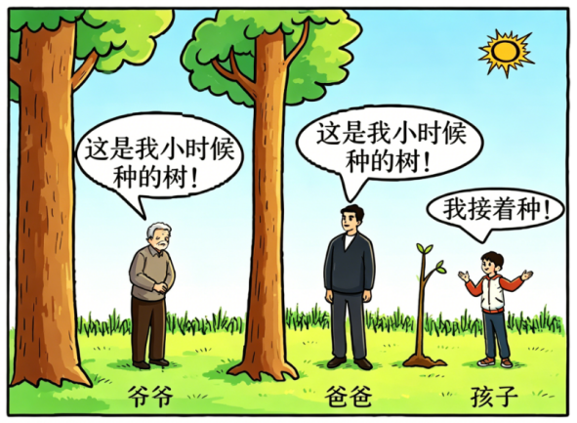
A. 生命有接续 B. 劳动见成效
C. 孝亲敬长，行动彰显 D. 代代种树，才成家风
17. 一位短跑运动员说：遭遇挫折在运动员成长过程中很正常，重要的是如何面对它。如果成绩到达瓶颈了，首先要反省自己，是起跑能力差、跑动技术不行，还是力量不够、心态不稳定等，找到问题之后，再想办法找不同的人寻求建议。这位运动员提出的战胜挫折的方法是（ ）
①科学归因，提升对挫折的认知
②加强训练，增强自身的实力
③向他人寻求帮助
④发现自己的长处
A. ①③ B. ①④ C. ②③ D. ②④
二、非选择题（4小题，共36分）
18. 联系所学道德与法治课程内容，分析下面资料卡片，可以得出哪些结论？
资料卡片
党的十八大以来，习近平总书记多次到河南考察调研并发表重要讲话，为河南发展指明了前进方向、提供了根本遵循。
“十四五”时期，在河南省委坚强领导下，河南坚持以习近平新时代中国特色社会主义思想为指导，深入贯彻习近平总书记在河南考察时重要讲话精神和关于河南工作的重要论述，稳中求进、难中求成，有效应对一系列重大风险挑战，办成一批事关长远的大事要事，经济社会发展取得新成就，现代化河南建设迈出新步伐。
实践证明，河南走好每一步路、取得每一项成绩的最大底气、最大保证，就是习近平总书记掌舵领航，就是习近平新时代中国特色社会主义思想科学指引。

19. 下面是初中生小德与AI（人工智能）的对话。联系所学道德与法治课程内容，对小德与AI的对话过程进行辨别与分析。
小德：我是一名初中生，学校举办时事述评征文比赛，要求提交800字左右的原创作品。请帮我查找一则对初中生有教育意义的社会时事。
AI：一位现役军人看到有人溺水，毫不犹豫地跃入湖中连救5人。
小德：分析一下这则时事给初中生带来的启示。
AI：这位军人有高度的社会责任感，初中生应当像他一样见义勇为，救他人于危难之际。
小德：你说得不对。未成年人如果鲁莽行事，容易使自己陷入险境。老师说，遇到这种情况时，我们应在保全自己、减少伤害的前提下见义智为。
AI：你说得有道理。在这种情况下，初中生应该借助他人或社会的力量施以援手。
小德：请按照上面的思路，生成一份符合比赛要求的时事述评。
AI：好的，我已生成你需要的时事述评。
小德：真不错！我就直接用你写的参加比赛了。

20. 阅读材料，完成任务。
2025年，全国检察机关起诉侵害未成年人犯罪和受理审查起诉未成年人犯罪同比分别下降2.2%和9.8%，为近5年首次“双下降”。首次“双下降”，既彰显司法机关对侵害未成年人犯罪零容忍的坚定立场，也体现出对“问题幼苗”宽容不纵容，给予教育、感化、挽救等温情守护。
我们可以从一起校园欺凌案件的处置来看司法机关对未成年人的守护：王某等9名未成年学生对同学李某实施欺凌行为，导致李某受到身心伤害。法院在保障受害未成年人合法权益的同时，深挖9个家庭的监护缺位问题，有针对性地开展家庭教育指导工作，促进欺凌者矫正偏差行为；通过制发司法建议等形式促进学校整改，就防范学生欺凌等予以指导。
（1）联系所学道德与法治课程内容，结合该起案件的处置中司法机关守护未成年人实施的一系列举措，谈谈司法机关为什么要实施这些举措。
（2）巩固“双下降”成效，预防未成年人犯罪，不仅需要司法机关、学校和家长的守护，更需要未成年人自己的积极行动。如果家庭教育出现问题，未成年人应该怎样应对？完成下面表格，给遇到家庭教育问题的未成年人提出建议。
 | 家庭教育问题 | 给未成年人的建议（每项写两条）
一 | 有的家长不懂家庭教育，在孩子犯错时只会批评。
二 | 有的家长对孩子疏于管教，导致孩子过早进入社会，容易沾染不良习气。

21. 下面是一节道德与法治大单元复习课的部分环节，复习的内容是七年级上册第一单元“成长的节拍”、九年级下册第三单元“走向未来的少年”。请你参与课堂学习并完成相关任务。
在自主学习之后的展示交流中，几位同学分享了自己的学习心得。
小豫：“我发现，七年级上册第一单元作为初中道德与法治课的起始单元，它的内容正符合我刚刚进入初中时的所思所感所想。”
小治：“作为初中道德与法治课的收尾单元，九年级下册第三单元也正是我们在毕业季时的真实写照：回首过去，我们依依不舍；展望未来，我们满怀期待。”
大河：“的确如此，道德与法治课一直陪伴着我们，帮助我们解决生活中的问题。”
（1）结合自身经历，谈谈初中道德与法治课的起始单元与收尾单元分别帮助你解决了哪些实际问题。
（2）参与“教材栏目助我学习”活动，探究起始单元与收尾单元的教材栏目，分析栏目功能，补充完成以下内容。
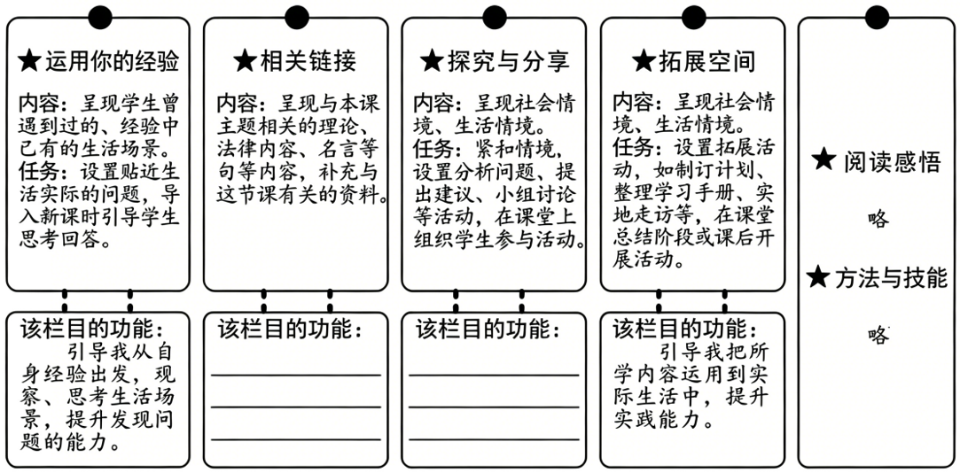
（3）参与“课程价值引我前行”活动，按照“分析原因—提出对策”的思路，续写下面这封信，让道德与法治课的价值之光照耀我们的成长之路。
亲爱的同学：
你好！我是陪伴了你三年的初中道德与法治课，我既是你的老师，也是你的朋友。
你即将进入新的人生阶段，接下来再相遇时，我会是“思想政治课”“思想政治理论课”，或是“大思政课”。我会一直引领你、鼓励你，伴你成长。
临近毕业，你可能会有些担心，甚至有一些焦虑、紧张。我想告诉你：______________________________________________________________________________________________________________________________________________________________________________________________________________________________________________________________________________________________________________
初中道德与法治课
××年××月××日

